Инструкция по подаче заявления в системе ИС Корпоративный портал РС(Я) пользователю с ролью Кандидат

Авторизация в системе
Для доступа к системе пользователю необходимо перейти по ссылке:
https://saha73.isands.ru/
После того как пользователь перешел по ссылке, он попадает на страницу авторизации в системе (Рисунок 1). По нажатию на кнопку «Войти» появляется окно ввода экранного имени и пароля (Рисунок 2). После того как пользователь ввел логин и пароль, пользователь нажимает на кнопку «Войти».
Элементы списка иллюстраций не найдены.
Рисунок 1
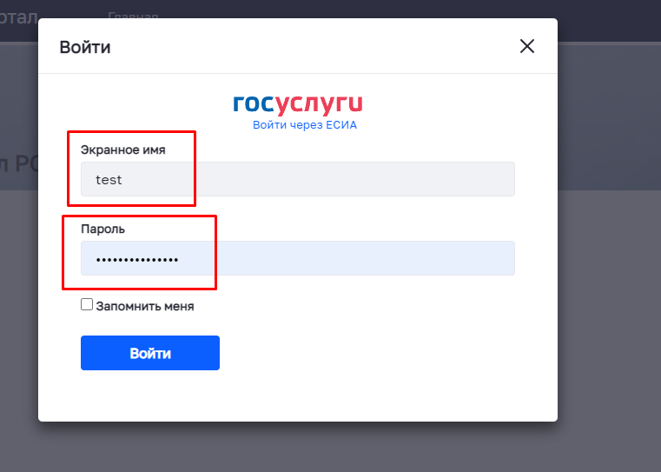
Рисунок 2

Заполнение личных данных в разделе Мои данные
После входа в систему, пользователь во вкладке «Личный кабинет» нажимает на раздел «Мои данные» (Рисунок 3). После перехода в раздел «Мои данные», пользователь может видеть информацию о ФИО и своей роли. Для заполнения личных данных нажимает на кнопку создать (Рисунок 4). После нажатия на кнопку «Создать» появляется карточка пользователя, которую необходимо заполнить личными данными. Обязательными для заполнения являются данные об образовании, об опыте работы и лицах, которые могут дать рекомендацию (Рисунок 5 – Рисунок 8). После заполнения карточки личными данными, пользователь нажимает на кнопку «Сохранить» (Рисунок 9).
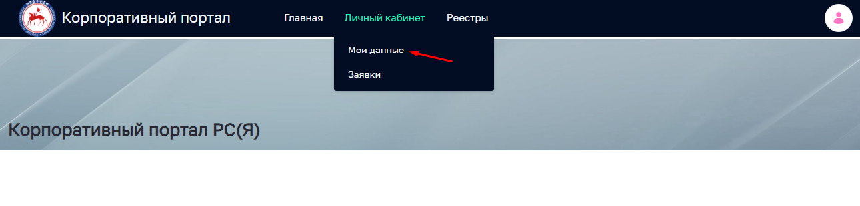
Рисунок 3
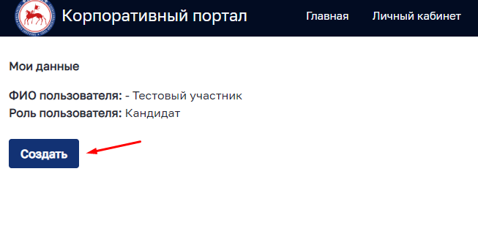
Рисунок 4
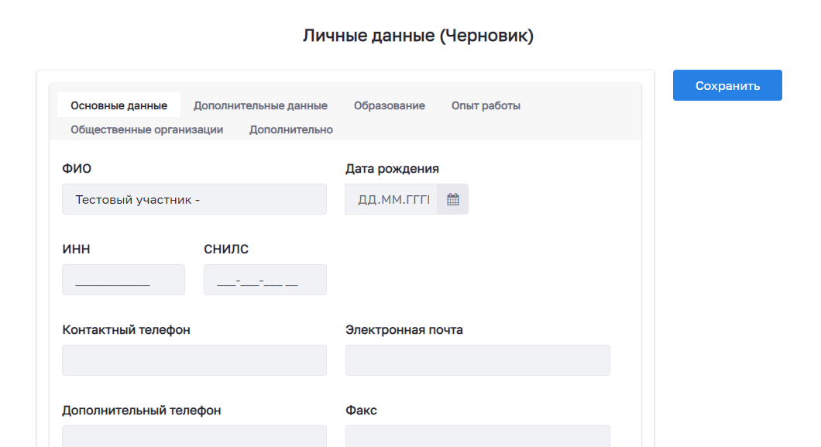
Рисунок 5
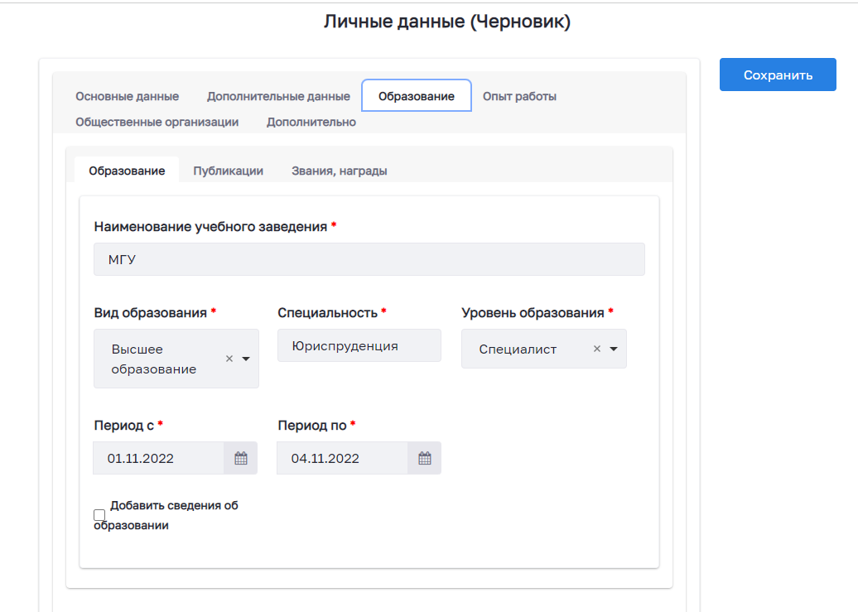
Рисунок 6
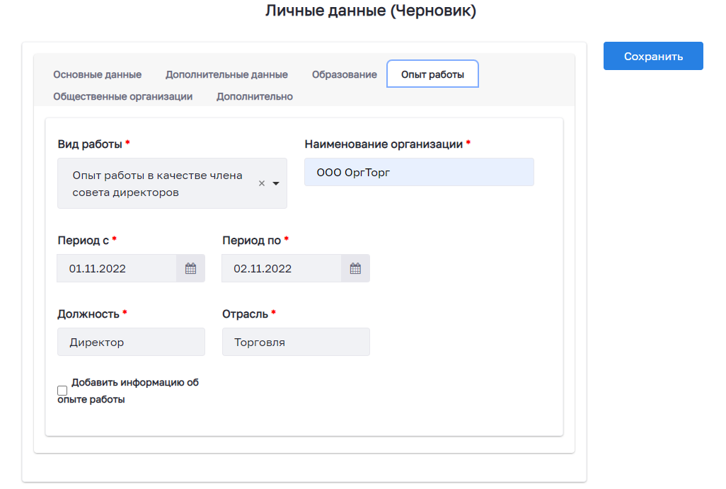
Рисунок 7
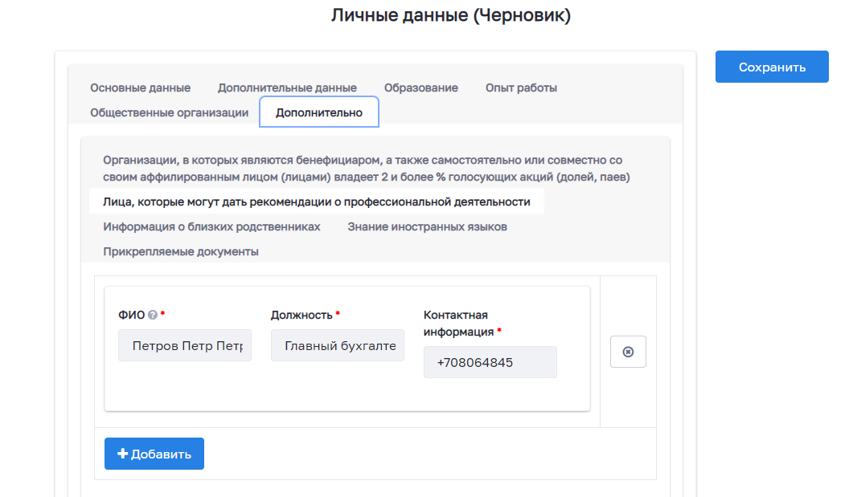
Рисунок 8
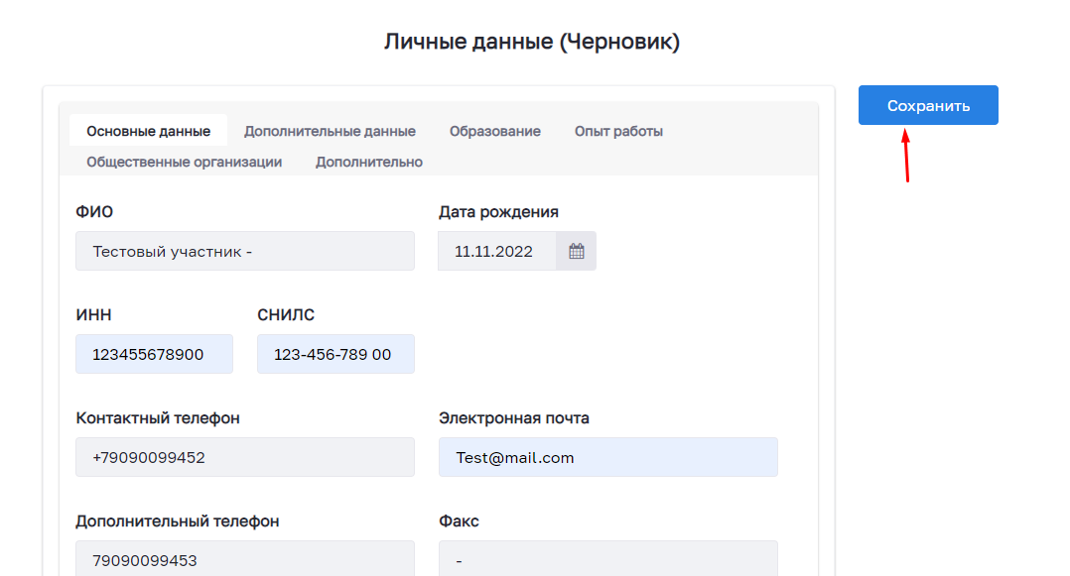
Рисунок 9

Подача заявления в разделе Заявки
После заполнения личных данных в разделе «Мои данные» пользователь во вкладке «Личный кабинет» нажимает на раздел «Заявки» (Рисунок 10). После нажатия на раздел «Заявки» открывается реестр заявлений пользователя. Для подачи нового заявления пользователь нажимает на кнопку «Создать» (Рисунок 11). После нажатия на кнопку «Создать» появляется окно подтверждения, где пользователь нажимает на кнопку «Подтвердить» (Рисунок 12). После подтверждения, открывается форма черновика заявления, на которой пользователь должен выбрать из выпадающего списка желаемое акционерное общество, подтвердить требуемые согласия и нажать на кнопку «Подать заявление» (Рисунок 13 – Рисунок 14). После нажатия на кнопку «Подать заявление» на форму заявления подтягиваются данные пользователя из раздела «Мои данные», заявлению присваивается порядковый номер, статус заявления меняется на «Рассмотрение комиссией». На этом работа пользователя с заявлением заканчивается, нажав на кнопку «Вернуться в реестр» пользователь возвращается в реестр заявлений, где отображаются все созданные пользователем заявления (Рисунок 15 – Рисунок 16).
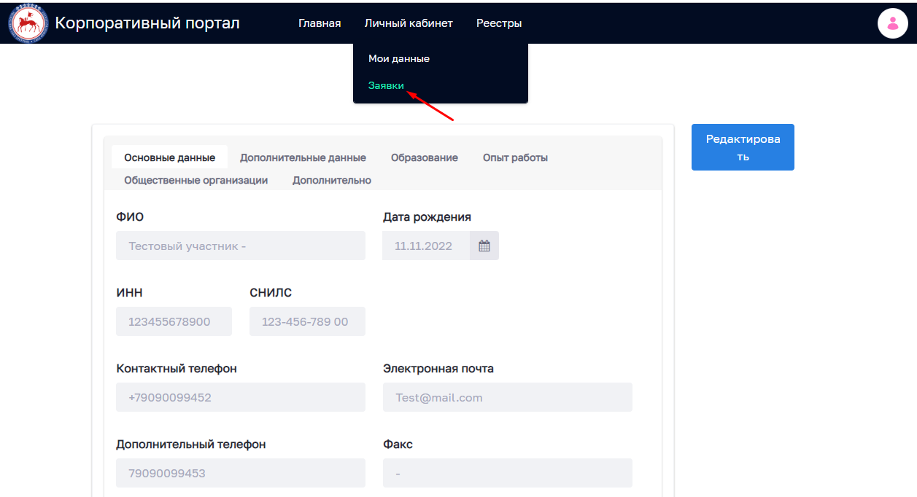
Рисунок 10
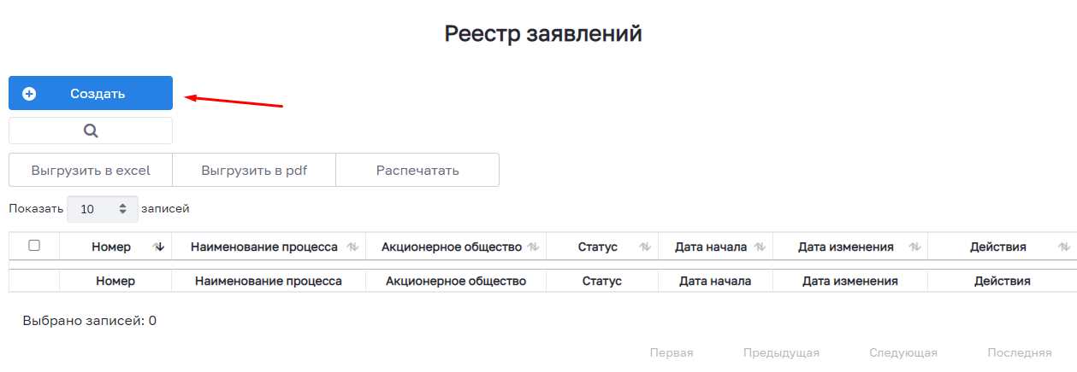
Рисунок 11
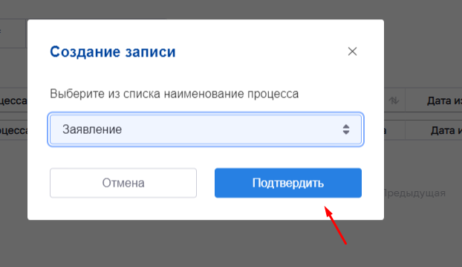
Рисунок 12
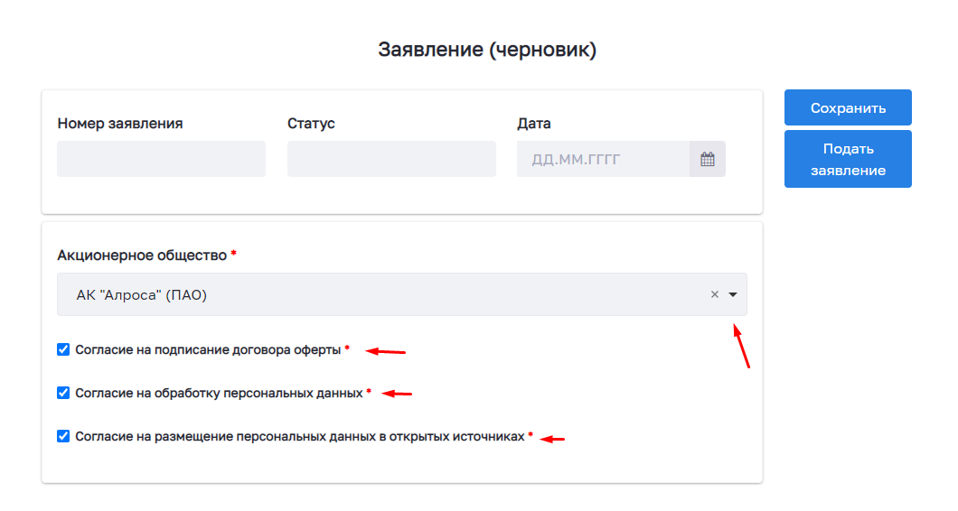
Рисунок 13
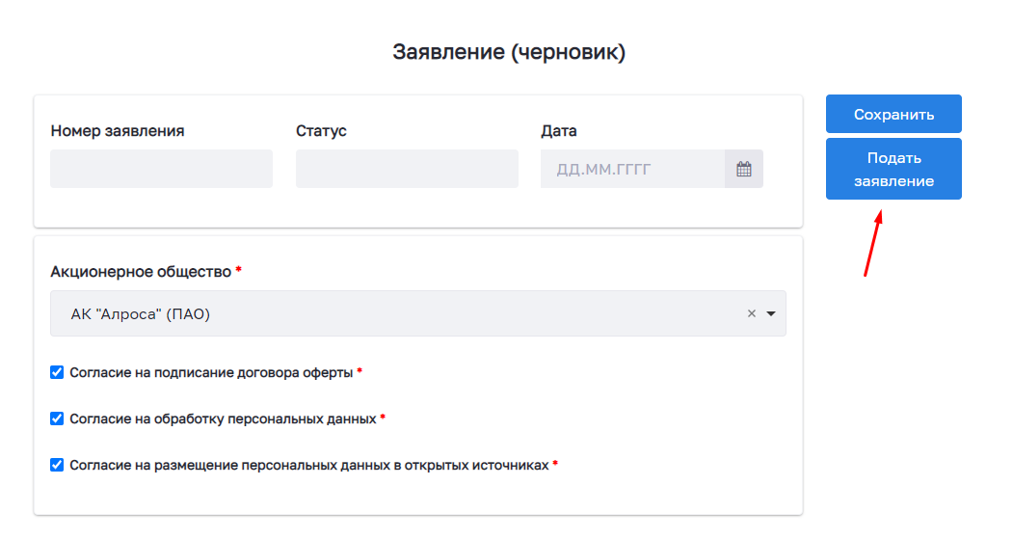
Рисунок 14
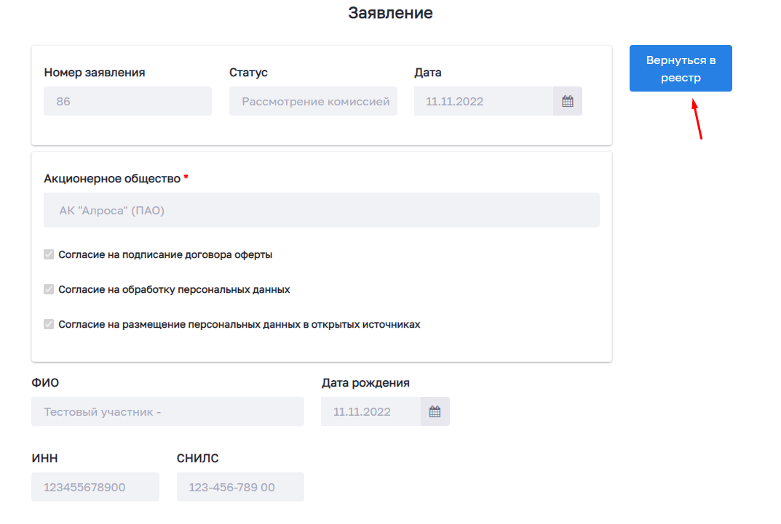
Рисунок 15
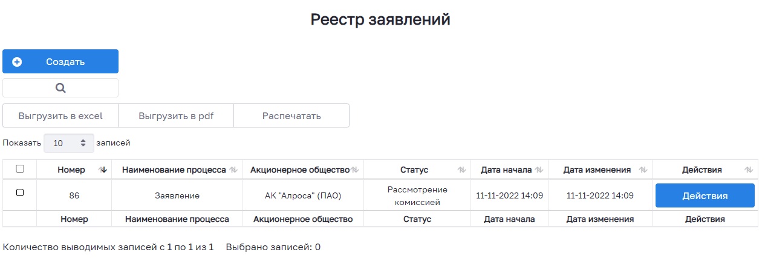
Рисунок 16

